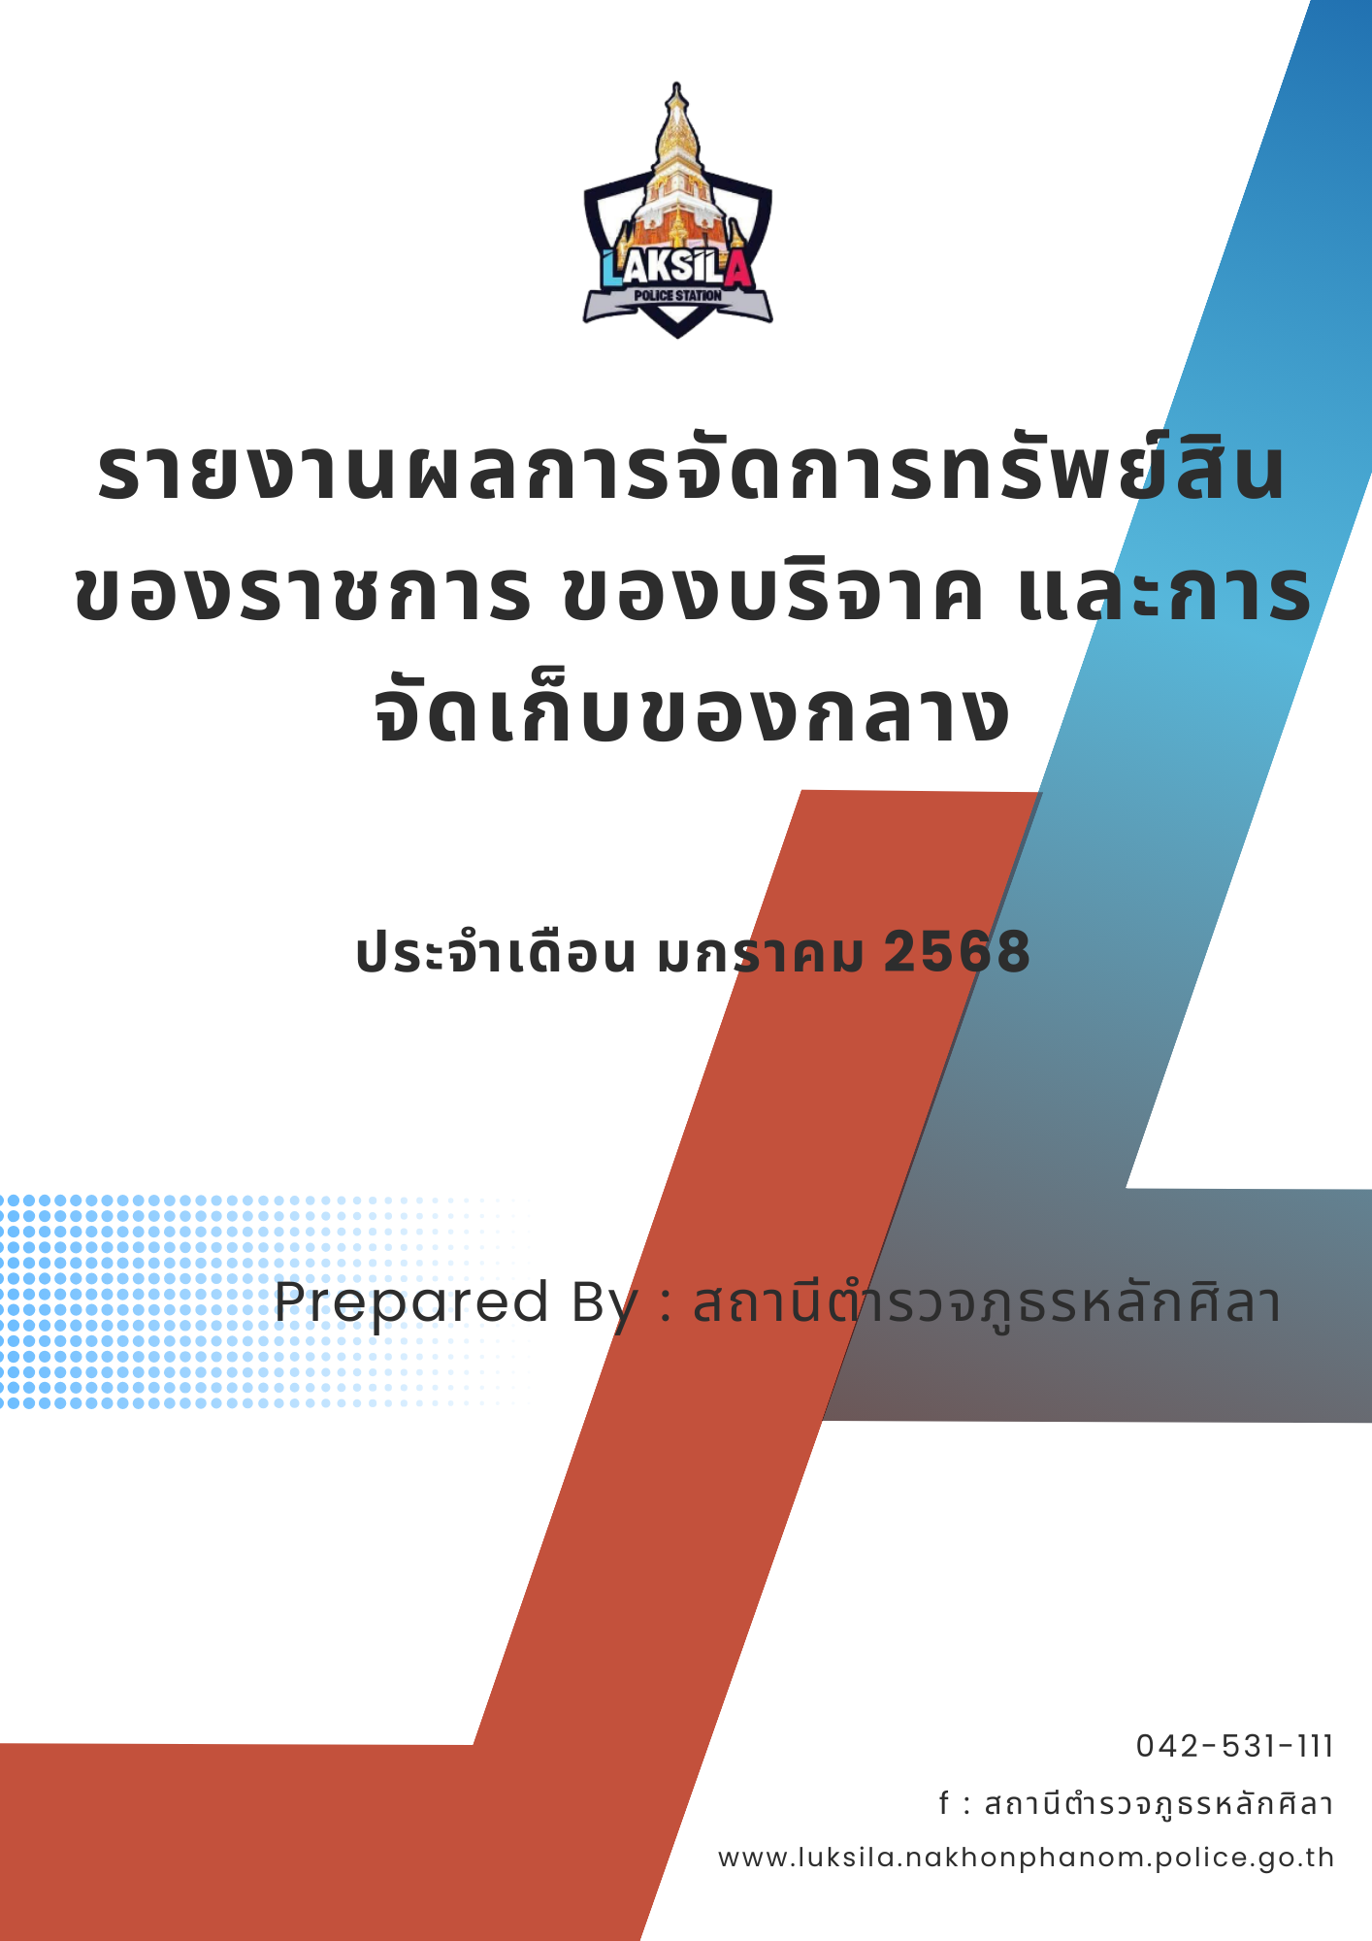

รายงานผลการการจัดการทรัพย์สินของราชการ ของบริจาค และการจัดเก็บของกลาง
สถานีตำรวจภูธรหลักศิลา ประจำปีงบประมาณ พ.ศ. 2568
ประเดือน มกราคม 2568
กิจกรรม | การดำเนินการ | รูปถ่ายกิจกรรม
1. การจัดการทรัพย์สินของทางราชการ | วันที่ 23 มกราคม 2568 โดยการอำนวยการของ พ.ต.อ.คณพศ พนมชัย ผกก.สภ.หลักศิลา สั่งการให้ พ.ต.ท.หญิง พรรณรัตน์ สุคม สว.อก.สภ.หลักศิลา พร้อมเจ้าหน้าที่งานส่งกำลังบำรุง ตรวจสอบ อุปกรณ์ต่างๆ เช่น อาวุธปืน อุปกรณ์เครื่องใช้ต่างๆ ที่อยู่ในความรับผิดชอบของ สภ.หลักศิลา เพื่อตรวจสอบจำนวนและความถูกต้องตามทะเบียนสมุดบัญชีคุม เพื่อไม่ให้เกิดความบกพร่องเสียหายแก่ทางราชการและป้องกันการนำไปใช้ประโยชน์ส่วนตนหรือการใช้ในทางที่มิชอบ | 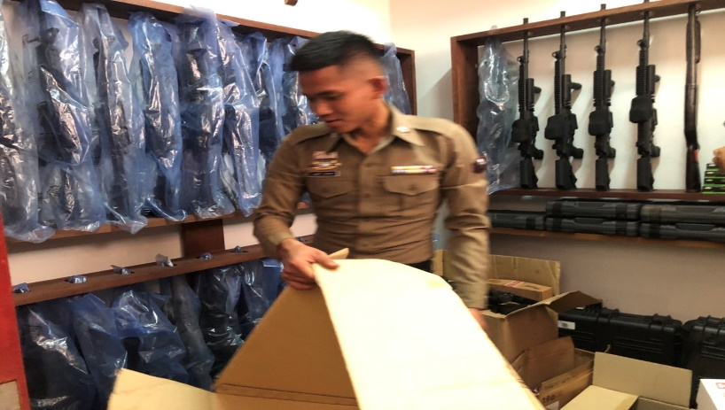  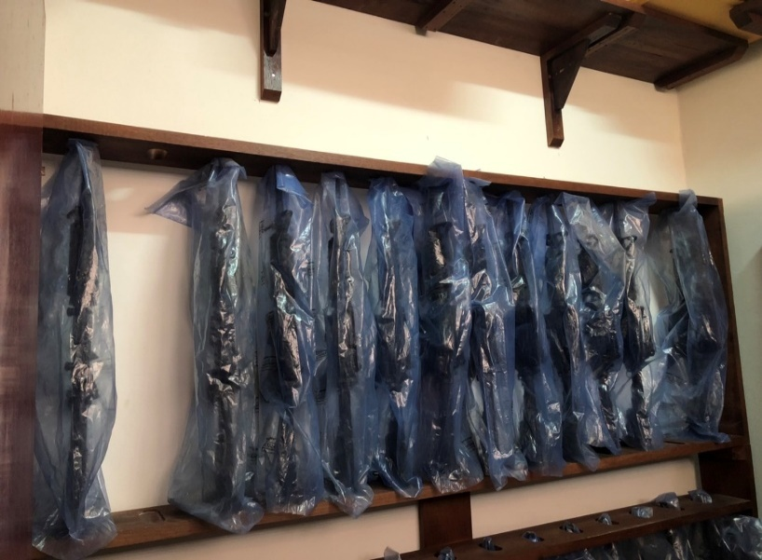
2. การจัดเก็บของกลาง | วันที่ 29 ม.ค. 2568 โดยการอำนวยการของ พ.ต.อ.คณพศ พนมชัย ผกก.สภ.หลักศิลา สั่งการให้ พ.ต.ท.ทวี เกาะกิ่ง รอง ผกก.(สอบสวน)สภ.หลักศิลา พร้อมเจ้าหน้าที่ควบคุมบัญชีของกลาง ร.ต.ท.วีระพงษ์ ศรีปัญญา รอง สว.(ป).ฯ ตรวจสอบการจัดเก็บของกลางที่อยู่ในความรับผิดชอบของ สภ.หลักศิลา พร้อมเน้นย้ำให้จัดทำสมุดบัญชีคุมให้เป็นระบบ สามารถติดตามและตรวจสอบได้อย่างรวดเร็ว  - ผลการตรวจสอบ ของกลางอยู่ครบตามบัญชี | 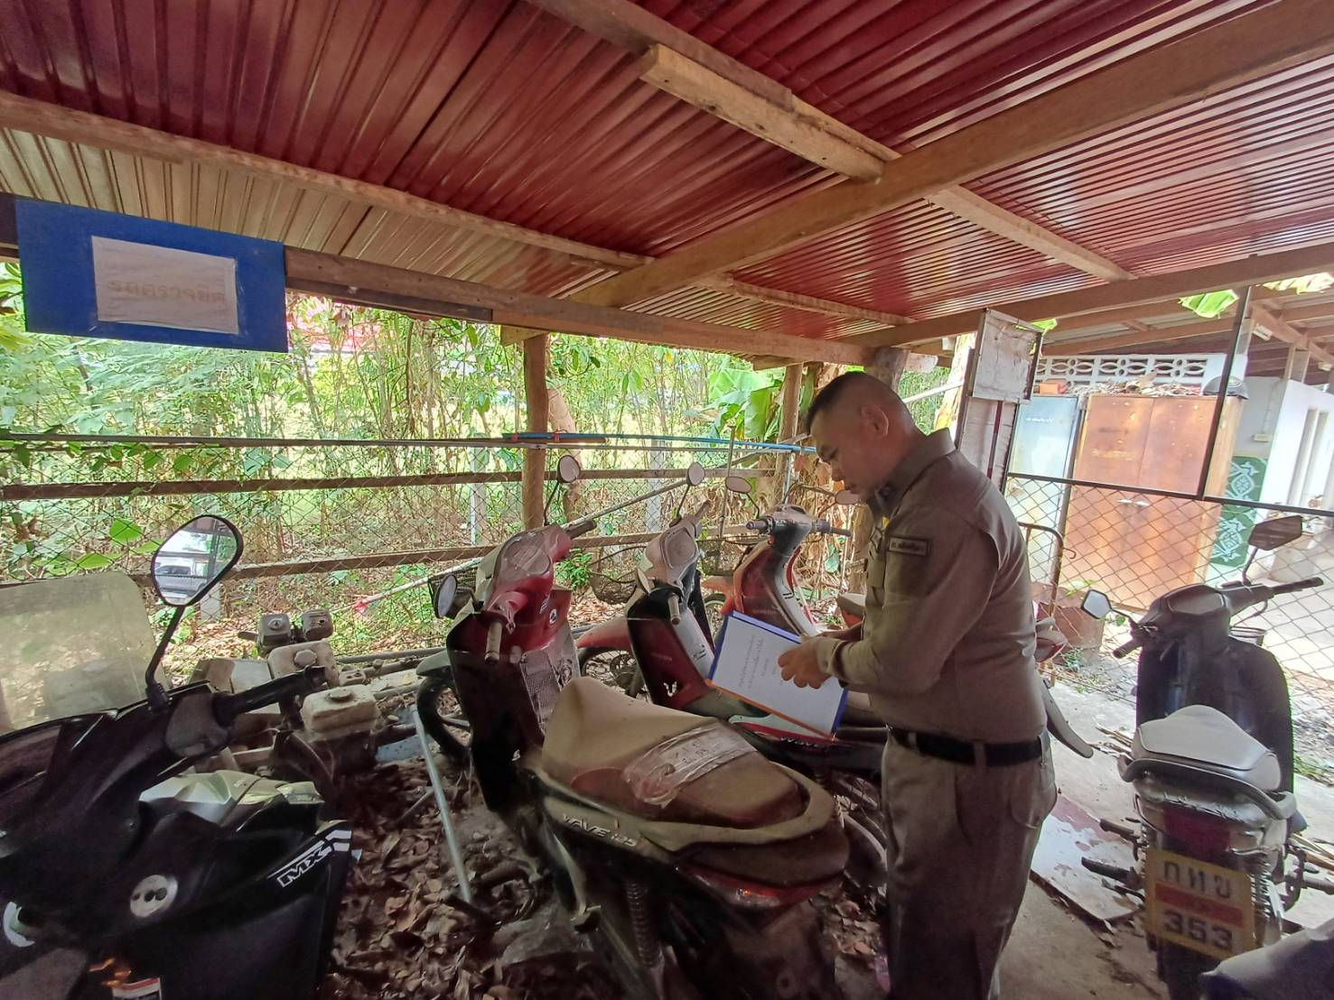  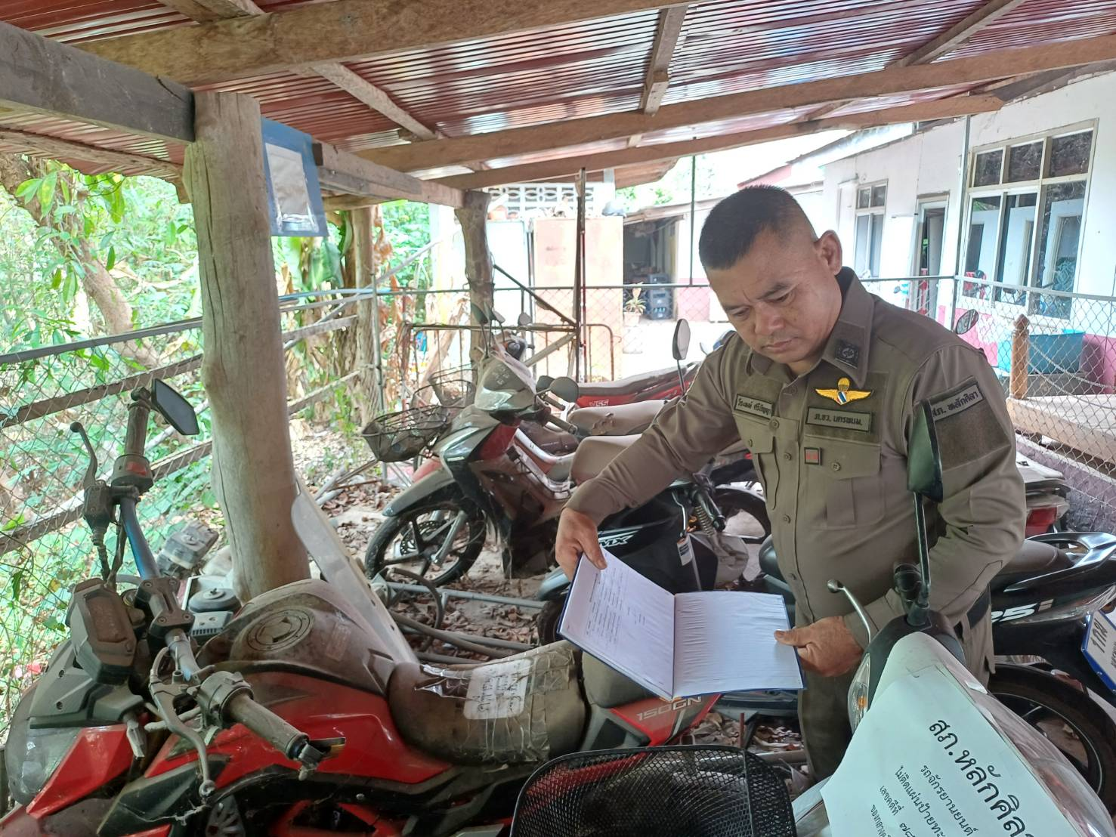
3. การจัดเก็บของบริจาค | - ไม่มีของบริจาค
ตรวจแล้วถูกต้อง
พ.ต.อ. 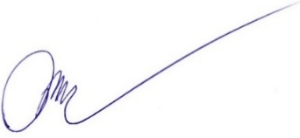
( คณพศ พนมชัย )
ผกก.สภ.หลักศิลา

